**抓取热门店铺的淘宝联盟的商品插件安装**

安装步骤：

**1、安装Firefox浏览器**

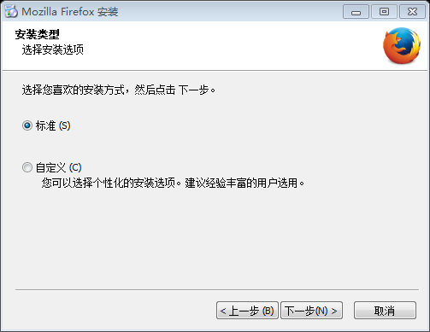

将文件夹下的浏览器安装

**2、安装Greasemonkey插件**

将文件夹中的mon.xpi拖入Firefox浏览器的【扩展】中

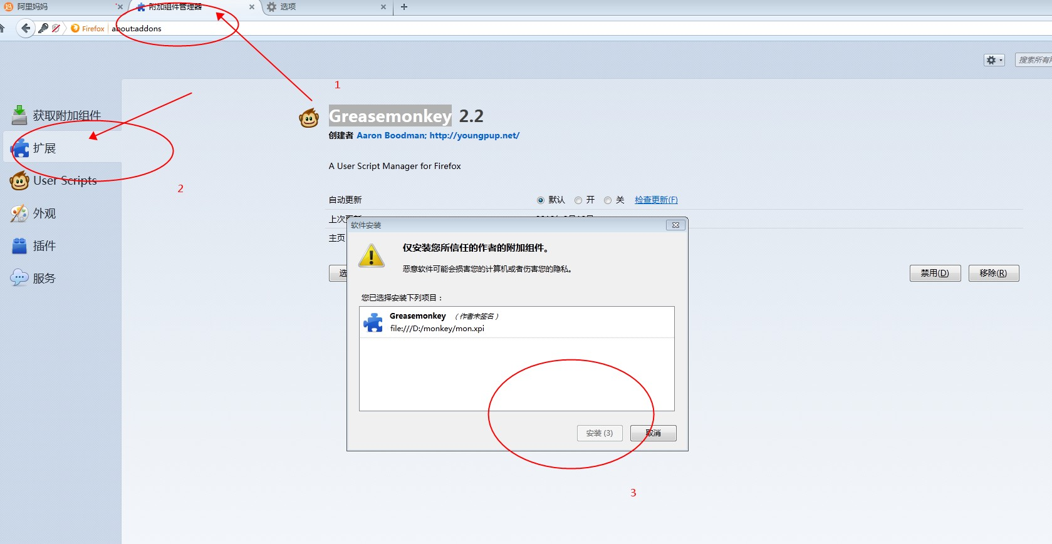

（1）打开【附加组件管理器】

（2）点击【扩展】，拖入mon.xpi到【扩展】

（3）点击【安装】

注意：

浏览器和Greasemonkey安装后，必须设置不自动更新，greasemonkey不能在线下载，必须要下载封装好的插件mon.xpi

Js发送协议安全

（1）在【选项】-【高级】里设置为不检查更新

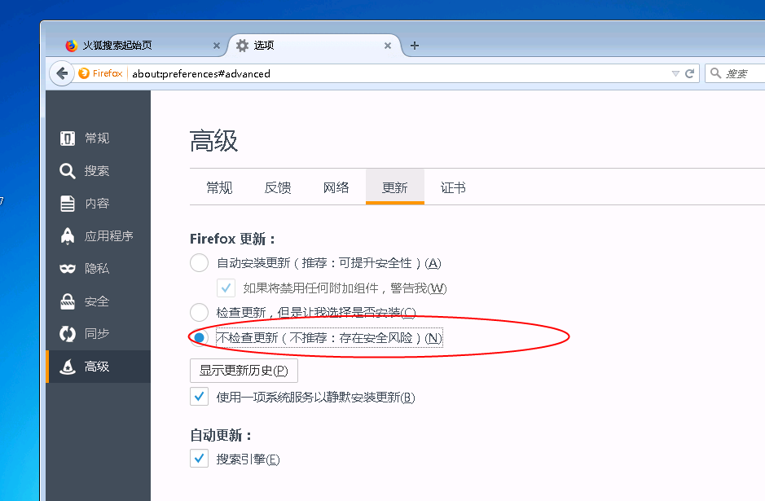

（2）如图所示，安照步骤，将require secure updates复选框取消勾选

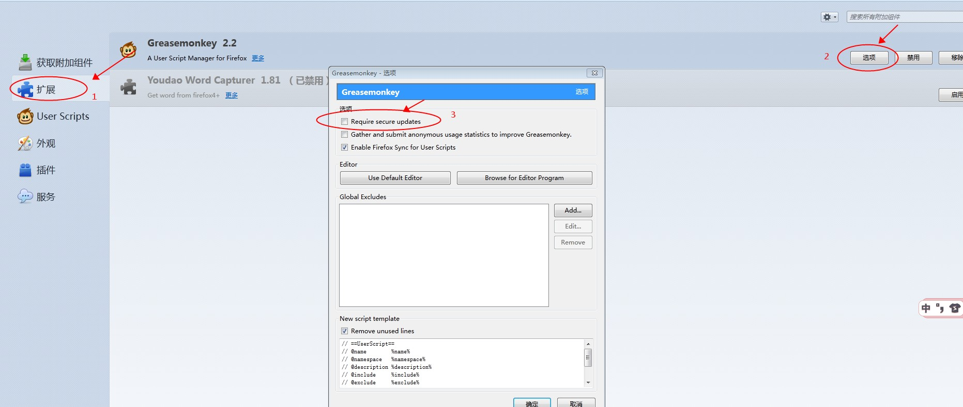

（3）在【选项】--【扩展】里将自动更新附加组件取消勾选

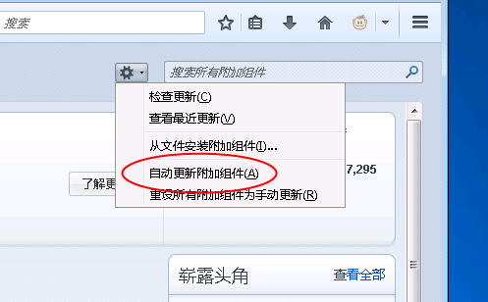

（4）浏览器输入about:config，将Js发送协议安全默认值设置成false

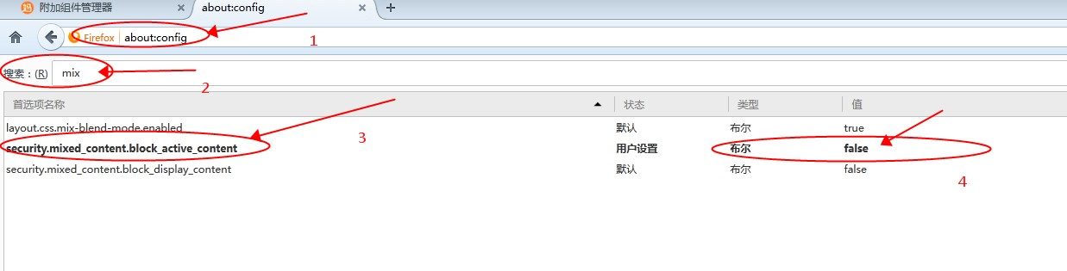

**3、安装JS文件**

将js文件拖入【user scripts】中

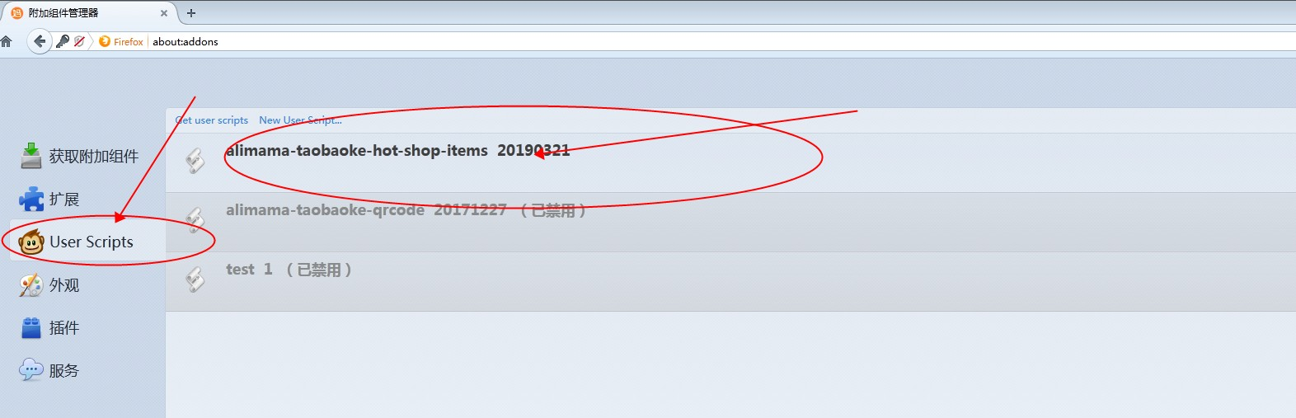

注意：

拖入前请修改JS文件的淘客账号！！！

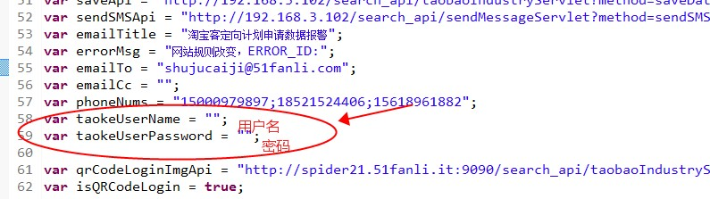

**4、安装fanlidrag.exe**

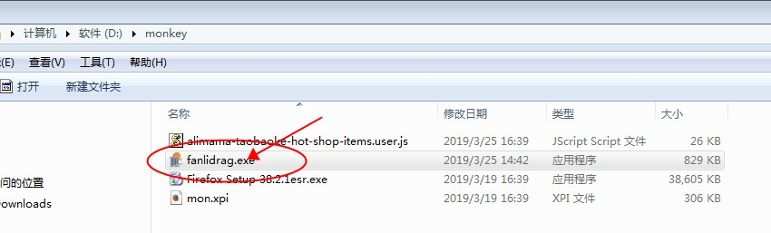

直接将该文件放入磁盘中的某个文件夹即可，无需点击安装

注意：

脚本里的拖拽插件fanlidrag必须要与本地路径一致，请修改该路径

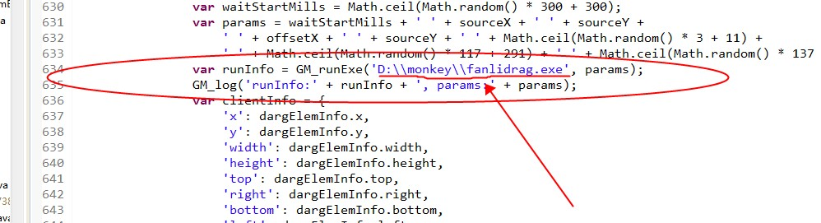

**5、运行**

打开浏览器，输入<https://pub.alimama.com/myunion.htm>即可运行

注意：

（1）检查当前页面下，是否勾选了脚本

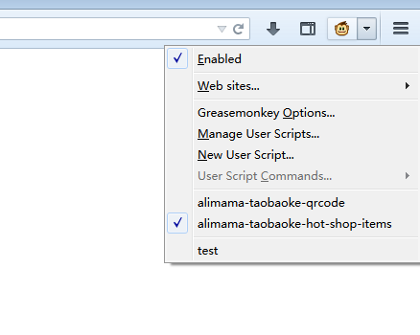

（2）检查机器是否能访问接口

（3）第一次运行，有时候页面没有相应，可能需要返回旧版，通常过一段时间会自动刷新

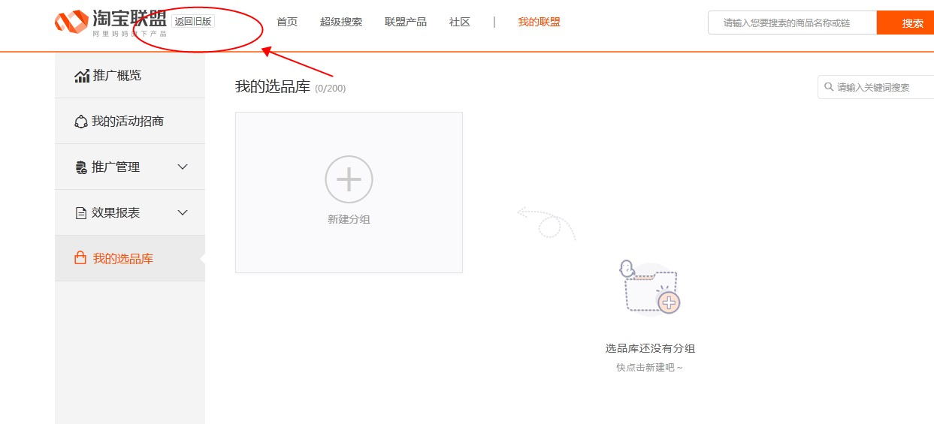

使用chrome抓取：

1、下载chrome浏览器

2、访问chrome商店，下载Tampermonkey

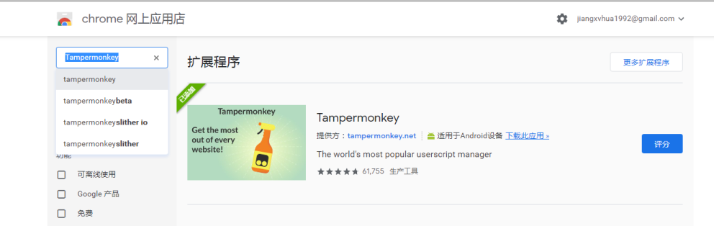

3、进入管理面板

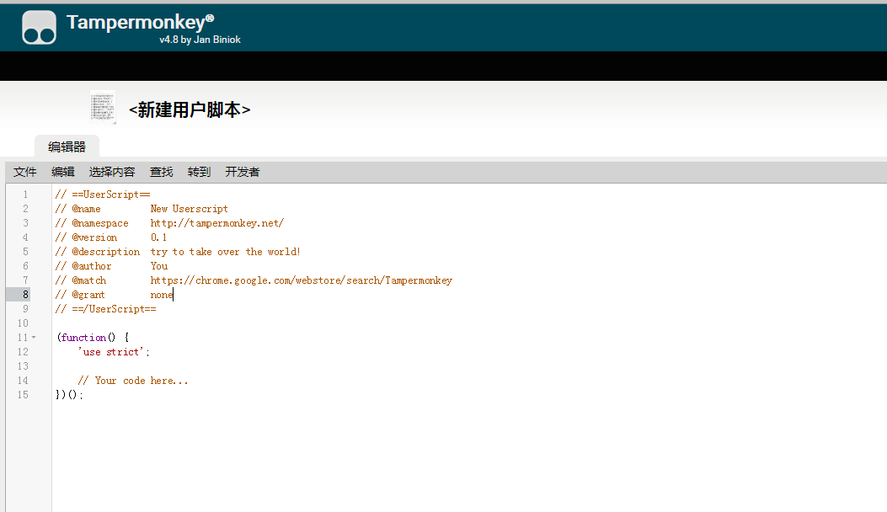

将js复制进去即可，然后打开网页局可以运行

注意：

滑块部分可能用不了